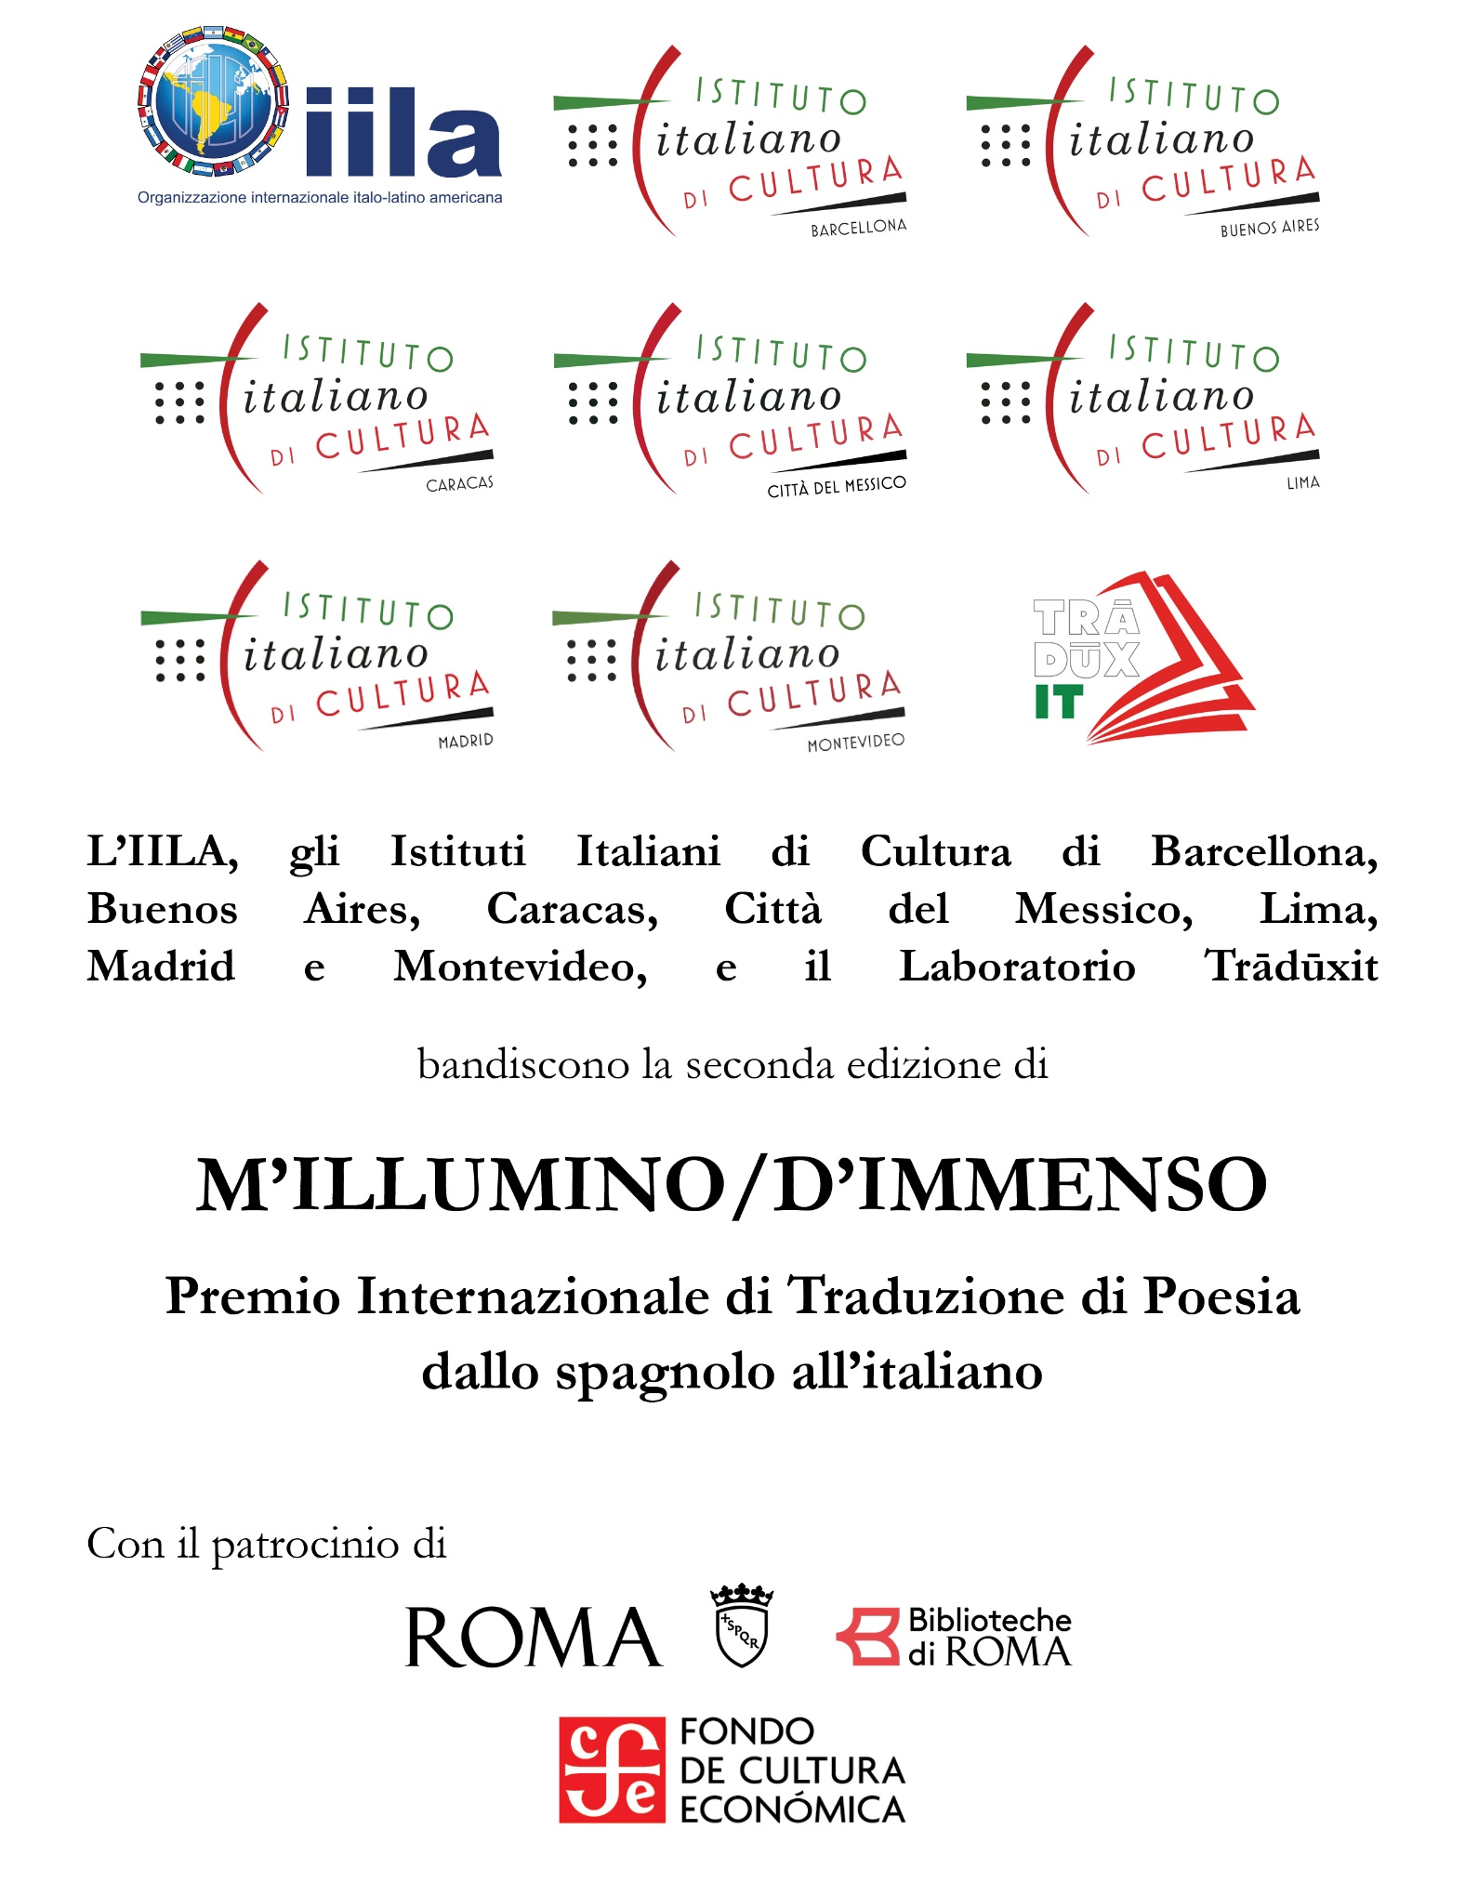
L’IILA (Organizzazione internazionale italo-latino americana), gli Istituti Italiani di Cultura di Barcellona, Buenos Aires, Caracas, Città del Messico, Lima, Madrid e Montevideo, e il Laboratorio Trādūxit, con il patrocinio di Biblioteche di Roma, al fine di promuovere la traduzione e la diffusione della poesia in lingua spagnola in Italia,
bandiscono la seconda edizione di
M’ILLUMINO / D’IMMENSO
Premio Internazionale di Traduzione di Poesia dallo spagnolo all’italiano

REGOLAMENTO
1. Verrà premiata la migliore traduzione in italiano di due poesie in lingua spagnola, una di Luis Miguel Aguilar (Messico) e l'altra di Antonio Cisneros (Perù).
2. La selezione di entrambe le poesie è stata affidata al poeta Fabio Morábito.
3. I partecipanti devono tradurre in italiano le due poesie che si trovano alla fine del presente bando.
4. Possono partecipare concorrenti di qualsiasi Paese.
5. I concorrenti devono inviare le loro proposte di traduzione in un file Word (Times New Roman, 12 punti, interlinea doppia) con oggetto "MIDI italiano 2024” all’indirizzo di e-mail:
milluminodimmenso.italiano@gmail.com
Il file contenente le due traduzioni deve essere nominato "Traduzioni" e NON deve includere informazioni sul concorrente né note a piè di pagina. In un file separato, nominato "Dati personali", devono essere inseriti i seguenti dati (si prega di compilare tutti i punti):
COGNOME:
NOME:
DATA DI NASCITA:
LINGUA MATERNA:
NAZIONALITÀ:
STATO DI RESIDENZA:
INDIRIZZO:
TELEFONO:
E-MAIL:
COME È VENUTO A CONOSCENZA DI QUESTO CONCORSO? (Passaparola, sito web, social network, newsletter, e-mail, etc. Specificare di quale istituzione):

In conformità con la Legge italiana (D.Lgs. n. 196/2003) e il Regolamento Europeo per la protezione dei dati personali (UE n. 679/2016), il file “Dati personali” dovrà inoltre includere la seguente autorizzazione:
Autorizzo il trattamento dei dati personali inviati a milluminodimmenso.italiano@gmail.com secondo il D.Lgs.196/2003 e il Regolamento UE 2016/679

Data__________________ Firma_____________________

6. Il bando scade il 20 agosto 2024 alle 23:59 (GMT). Nessuna proposta sarà ricevuta dopo tale data e ora.
7. La giuria è internazionale ed è composta da traduttori e poeti di prestigio: Barbara Bertoni (Italia), Vanni Bianconi (Svizzera), Matteo Lefèvre (Italia), Fabio Morábito (Messico) e Christian Sinicco (Italia).
8. La proclamazione del vincitore avverrà entro il 4 ottobre 2024 attraverso i siti web degli Istituti Italiani di Cultura che bandiscono il Premio e la pagina FB di Laboratorio Trādūxit (https://www.facebook.com/laboratoriotraduxit).
9. La cerimonia di premiazione si terrà lunedì 14 ottobre 2024 alle ore 19:00, nell'ambito della XXIV Settimana della Lingua Italiana nel Mondo, presso l'Istituto Italiano di Cultura di Città del Messico, Francisco Sosa 77, Colonia Del Carmen, Alcaldía Coyoacán, Città del Messico. Se non risiede a Città del Messico, il vincitore potrà partecipare online.
10. Il premio consiste in:
a) 1000 euro offerti dall’IILA;
b) attestato di riconoscimento;
c) una selezione di libri di poesia offerta dal Fondo de Cultura Económica;
d) pubblicazione delle traduzioni sui seguenti media: Biblit. Idee e Risorse per Traduttori (Italia), Diacritica (Italia), Fili d’aquilone (Italia), Le parole e le cose (Italia), L’Ulisse (Italia), Poesia del Nostro Tempo (Italia), Revista Internacional de Culturas y Literaturas (Spagna) e Specimen. The Babel Review of Translations (Svizzera).
e) un’iscrizione annuale alla Asociación Mexicana de Traductores Literarios A.C. (Ametli).

11. Il vincitore sarà invitato a far parte della giuria della prossima edizione del Premio.
12. Verrà accettata una sola proposta di traduzione delle due poesie per concorrente.
13. Non possono partecipare i vincitori delle precedenti edizioni.
14. Il Premio potrà non essere assegnato.

Per informazioni: laboratoriotraduxit@gmail.com

CUATRO VILANELAS

I

Es todo lo que sé. (Que es casi nada.)
Ella tenía una estrella entre los senos.
O así lo veía él, porque la amaba.

No se exigieron boletos en la entrada
Pues cada uno andaba en su terreno.
Es todo lo que sé. (Que es casi nada.)

En una cama angosta ambos quemaban
Su historia y el temor; o cuando menos
Así lo creía él, porque la amaba.

Los dos sabían muy bien la pendejada
Que es insistir en un amor del bueno;
Es todo lo que sé. (Que es casi nada.)

Marzo moría otra vez; y ya se daban
Café con leche mezclado con veneno.
O así lo sentía él, porque la amaba.

Supongamos que un día ella se enfada
Y se borra la estrella de los senos.
¿Qué más saben los dos? ¿No queda nada?
Así se dolía él, porque la amaba.

Luis Miguel Aguilar, Medio de construcción, Città del Messico, Premià Editora, 1979.

LAS SALINAS

Yo nunca vi la nieve y sin embargo he vivido entre la nieve
toda mi juventud.
En las Salinas, adonde el mar no terminaba nunca y las olas
eran dunas de sal.
En las Salinas, adonde el mar no moja pero pinta.
Nieve de mi juventud prometedora como un árbol de mango.
Veinte varas de sal para cada familia de cristianos. Y aún más.
Sal que los arrieros nos cambiaban por el agua de lluvia. Y aún
más.
Ni sólidos ni líquidos los blanquísimos bordes de ese mar.
Bajo el sol de febrero destellaban más que el flanco de plata del
lenguado.
(Y quemaban las niñas de los ojos.)
A veces las mareas -hora del sol, hora de la luna- se alzaban
como lomos de caballo.
Mas siempre se volvían.
Hasta que un mal verano y un invierno las aguas afincaron para
tiempos
y ni rezos ni llantos pudieron apartarlas de los campos de sal.
Y el mar levantó techo.
Ahora que ya enterré a mi padre y a mi hermano mayor y mis
hijos están prontos a enterrarme,
han vuelto las Salinas altas y deslumbrantes bajo el sol.
Hay también unas grúas y unas torres que separan los ácidos
del cloro.
(Ya nada es del común.)
Y yo salgo muy poco pero Luis -el hijo de Julián- me cuenta
que los perros no dejan acercarse.
Si parece mentira.
Mala leche tuvieron los hijos de los hijos de la sal.
Puta madre.
Qué de perros habrá para cuidar los blanquísimos campos
donde el mar no termina y la tierra tampoco.
Qué de perros, Señor, qué oscuridad.

Antonio Cisneros, Comentarios reales, Valencia, Pre-Textos, 2003.

